**Bài tập Git**

Sinh viên A:Lê Huỳnh Trung(Nhóm trưởng)

Sinh viên B: Lê Hứa Thị Tuyết

Sinh viên C: Phan Nguyễn Hoàng Thương

Sinh viên D: Tô Siêu Huệ

Kho: https://github.com/HuynhTrung1006/Nhom2.git

1. Hãy tạo 1 remote repository (RR) (sv A)  
   SV A tạo 1 local repository (LR) tại E:\TenNhom_repo
2. SV A chép file source.cpp được cung cấp vào LR của mình vừa tạo
3. Nhóm cho biết trạng thái (status) của các file vừa chép vào? Xem trại thái bằng cách nào?

Trả lời:

* Sử dụng lệnh git status để xem trạng thái file
* file hiện tại chưa được commit vào repo.

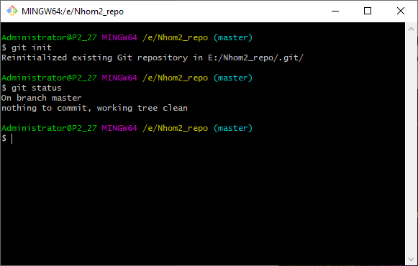

1. SV A hãy **thêm** file đó vào LR

Trả lời:

* Sử dụng git status kiểm tra trạng thái
* Sử dụng git add Source.cpp để add stating area
* Sử dụng git commit –m “first”

1. Kiểm tra lại trạng thái các file đó

Trả lời:

* Sử dụng git status để kiểm tra

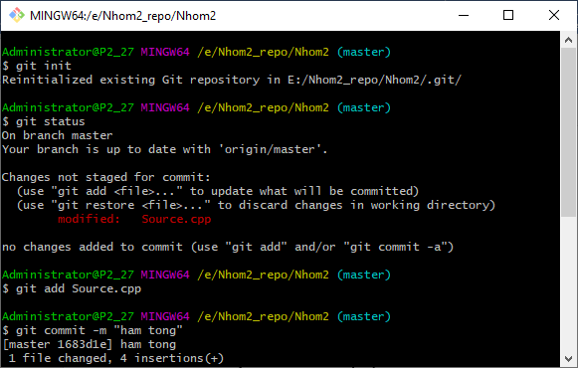

Hình minh họa

1. **Ghi nhận** những thay đổi đó

Trả lời:

Dùng git commit –m “first” để gi nhận thay đổi đó

1. Đẩy các thay đổi đó lên RR của nhóm
2. SV B,C,D lấy kho của nhóm mình về máy
3. SV A, B,C, D hoàn thành file source.cpp theo phân công

SV A: hàm tổng

SV B: hàm hiệu

SV C: hàm tích

SV D: hàm thương

Và hàm main

1. SV A, B,C, D đẩy các phần thay đổi của mình lên RR

**Nhận xét:**